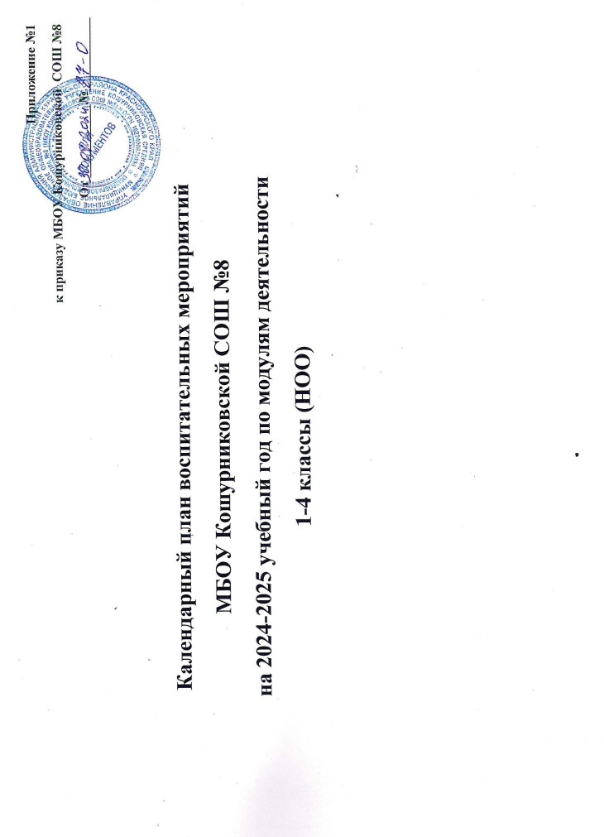

**Календарный план воспитательной работы МБОУ Кошурниковской СОШ №8 на 2024/25 год**

**для начального общего образования**

Календарный план воспитательной работы **МБОУ Кошурниковской СОШ №8**составлен в развитие рабочей программы воспитания **МБОУ Кошурниковской СОШ №8**на уровень начального общего образованияс целью конкретизации форм и видов воспитательных мероприятий, проводимых работниками **МБОУ Кошурниковской СОШ №8**в 2024/25 году. Календарный план воспитательной работы разделен на модули, которые отражают направления воспитательной работы школы в соответствии с рабочей программой воспитания **МБОУ Кошурниковской СОШ №8**

|  |  |  |  |  |  |  |
| --- | --- | --- | --- | --- | --- | --- |
| **Модуль «Урочная деятельность»** | | | | | | |
| **(согласно индивидуальным планам работы учителей начальных классов)** | | | | | | |
| **Модуль «Внеурочная деятельность»** | | | | | | |
| *Название курса внеурочной деятельности* | *Классы* | | *Количество часов в неделю* | | | *Ответственные* |
| «Разговоры о важном» | 1-4 | | 1 | | | Учителя начальных классов |
| «Орлята России» | 1-4 | | 1 | | | Советник по воспитанию |
| Подвижные игры |  | |  | | |  |
| Волейбол |  | |  | | |  |
|  |  | |  | | |  |
|  |  | |  | | |  |
|  |  | |  | | |  |
|  |  | |  | | |  |
|  |  | |  | | |  |
|  |  | |  | | |  |
|  |  | |  | | |  |
|  |  | |  | | |  |
|  |  | |  | | |  |
|  |  | |  | | |  |
|  |  | |  | | |  |
|  |  | |  | | |  |
|  |  | |  | | |  |
|  |  | | 1 | | |  |
| **Модуль «Классное руководство»**  ***(согласно индивидуальным планам работы классных руководителей)\**** | | | | | | |
| *Конкретные дела, события, мероприятия уже отражены в индивидуальных планах работы педагогов. Поэтому рекомендовано в плане-сетке просто указать на этот факт и не прописывать план. Если же кому-то захочется поинтересоваться подробностями работы классных руководителей, он может обратиться к их индивидуальным планам. Примерный план все же представлен, для удобства, что бы не искать информацию. Можно в плане это оставить. | | | | | | |
| *Дела, события, мероприятия* | | *Классы* | | *Сроки* | *Ответственные* | |
| *Совещание МО классных руководителей* | | *1-11* | | *29 августа* | *Зам. дир по ВР* | |
| Знакомство с классами | | 1 | | Август-сентябрь | Классные руководители | |
| Родительское собрание с родителями первоклассников. Знакомство с Уставом школы, правилами распорядка школьной жизни. | | 1 | | Сентябрь | Администрация школы, классные руководители | |
| Распределение обязанностей в классе | | 1-4 | | сентябрь | Классные руководители | |
| Планирование воспитательной работы с классов на 2024-2025 учебный год | | 1-4 | | До5 октября | Классные руководители | |
| Проведение классных часов. | | 1-4 | | раз в неделю | Классные руководители | |
| Планирование Индивидуальной работы с учащимися: Активом, «Группой риска», «ОВЗ» | | 1-4 | | сентябрь | Классные руководители  Соц.педагог | |
| Организация занятости учащихся во внеурочное время в кружках, секциях, клубах и ДОП (Навигатор Красноярского края) | | 1-4 | | До 1 октября | Замдиректора по ВР  Классные руководители | |
| Проведение диагностики уровня воспитанности школьников | | 1-4 | | До 1 октября | Классные руководители | |
| Оформление классных уголков | | 1-4 | | сентябрь | Классные руководители | |
| ***Месячник школьных традиций (день рождение школы)*** | | 1-4 | | сентябрь | Замдиректора по ВР, классные руководители | |
| ***День учителя*** | | 1-11 | | октябрь |  | |
| ***День Матери*** | | 1-11 | | ноябрь |  | |
| *Совещание МО классных руководителей* | | *1-11* | | *06ноября* | *Зам. дир по ВР* | |
| ***Месячник досуга*** | | 1-4 | | Декабрь | Замдиректора по ВР, классные руководители, советник по вр | |
| ***Месячник военно-спортивного воспитания*** | | 1-4 | | Февраль | Замдиректора по ВР, советник по вр, классные руководители | |
| Прогноз летней занятости учащихся | | 1-4 | | апрель | Классные руководители | |
| ***Месячник здоровья*** | | 1-4 | | Апрель | Замдиректора по ВР, Педагог организатор, классные руководители | |
| ***Месячник благодарной памяти*** | | 1-4 | | Май | Замдиректора по ВР,советник по вр, классные руководители | |
| *Совещание МО классных руководителей* | | *1-11* | | *21мая* | *Зам. дир по ВР* | |
| Сбор информации о кандидатах на стенд  «Гордость школы» | | 2-4 | | До 17 мая | Зам. директора по ВР | |
| Отчет по ВР за 2024-2025 уч. год | | 1-4 | | До 7июня | Классные руководители | |
| Организация летней занятости учащихся | | 1-4 | | Май- июнь | Классные руководители | |
| **Модуль «Основные школьные дела»** | | | | | | |
| *Дела, события, мероприятия* | | *классы* | | *сроки* | *Ответственные* | |
| Общешкольная линейка, посвященная  «Первому звонку – 2024 года» | | 1-4 | | 1 сентября | Зам. директора по ВР, педагог организатор | |
| Классный час «Россия, устремленная в будущее» | | 1-4 | | 2 сентября | Классные руководители | |
| Подъем Флага РФ и исполнение Гимна РФ | | 1-4 | | Каждый понедельник | Замдиректора по ВР ,  Советник по воспитанию | |
| Спуск Флага РФ и исполнение Гимна РФ | | 1-4 | | Каждая пятница | Замдиректора по ВР ,,  Советник по воспитанию | |
| Посвящение в отряд «Юнармии» | | 1-4 | | В течение года | Советник по воспитанию,  , Классные руководители | |
| Посвящение в юных инспекторов дорожного движения | | 1-4 | | Сентябрь | Руководитель ЮИД | |
| Акция «С днем рождения, родная школа» | | 1-4 | | 16 сентября | Классные руководители, за по ВР | |
| Общешкольный «День здоровья» | | 1-4 | | 8 сентября | Учителя физкультуры | |
| Праздник для 1-х классов «Посвящение в первоклассники» | | 1 | | 27 сентября | Кл рук 1 класса, зам по вр,  Классные руководители | |
| День пожилых людей : Изготовление открыток бабушкам и дедушкам | | 1-4 | | 2 октября | Классные руководители | |
| День школьных библиотек | | 1-4 | | 25 октября | Библиотекарь | |
| День учителя  -Выставка рисунков «Мой любимый учитель!»;  - Подготовка к концертной программе;  - День самоуправления. | | 1-4 | | 1.10-5.10 | Зам по вр, классные руководители | |
| Конкурс рисунков «Золотая волшебница осень» | | 1-4 | | 18.10 | Классные руководители, | |
| День отца:  -конкурс фотографий «Отцово древо»  -акция «Посади с отцом дерево» | | 1-4 | | 28.10-31.10 | Советник по воспитанию  Классные руководители | |
| День матери:  -«Моя мама» -конкурсно-развлекательная программа;  -Подготовка поздравительных открыток для мам | | 1-4 | | 21.11-25.11 | Классные руководители, | |
| Конкурс рисунков ко Дню Государственного герба РФ | | 2-4 | | 30 ноября | Советник по воспитанию | |
| Конкурс рисунков «Мы дети твои, Россия»  ко Дню конституции России | | 3-4 | | 12 декабря | Классные руководители | |
| Мероприятия месячника эстетического воспитания в школе. -Новый год в школе: украшение кабинетов, оформление окон;  -Конкурс рисунков «Наш любимый новый год»;  - Новогодний утренник В гостях у новогодней сказки» | | 1-4 | | декабрь | классные руководители | |
| Мастерская Деда Мороза: Изготовление новогоднего оформления | | 1-4 | | Декабрь | Классные руководители, Актив «Орлята России» | |
| Новогодние Ёлки | | 1-4 | | 27-29 декабря | Зам. директора по ВР Кл. рук. | |
| -Час памяти «Блокада Ленинграда»  -Акция блокадный хлеб | | 1-4 | | 27.01 | Руководитель «Юнармия» классные руководители | |
| Праздник для 1-х классов  «Посвящение в читатели» | | 1 | | 9 февраля | библиотекарь Кл. руководители 4 кл. | |
| День памяти о россиянах, исполнявших служебный долг за пределами Отечества | | 1-4 | | 15 февраля | Советник по воспитанию | |
| Конкурс юных чтецов к международному дню родного языка | | 1-4 | | 21 февраля | библиотекарь | |
| Мероприятия к 23 февраля  -«Веселые старты»;  -Акция по поздравлению пап и дедушек, мальчиков; -Конкурс рисунков «Защитники Отечества»  -Конкурс «Смотр строя и песни» | | 1-4 | | февраль | Заместитель директора по ВР, классные руководители, учителя физкультуры, | |
| 8 Марта в школе:  -Конкурс рисунков ««Подари улыбку маме»; - Акция по поздравлению мам, бабушек, девочек;  -Конкурсная программа «Классные девчонки». | | 1-4 | | март | классные руководители | |
| Акция «Крым наш» - онлайн выставка рисунков ко Дню воссоединения Крыма с Россией | | 1-4 | | 18 марта | Советник по воспитанию | |
| Фестиваль ученических портфолио | | 4 | | До 15 марта | Замдиректора по ВР  Классные руководители | |
| День космонавтики: конкурс рисунков | | 1-4 | | 12.04 | Педагог организатор, классные руководители | |
| День Победы:  -Акции «Бессмертный полк»,  -«С праздником, ветеран!»,  -Проект «Окна Победы»  -Свеча памяти (видео)  -Акция «Георгиевская ленточка» -Изготовление открыток | | 1-4 | | май | Заместитель директора по ВР | |
| Торжественная линейка «Последний звонок 2024» | | 1-4 | | май | Заместитель директора по ВР, | |
| Концертная программа «Прощание с начальной школой» | | 4 | | 23 мая | Классные руководители | |

|  |  |  |  |
| --- | --- | --- | --- |
| **Модуль «Организация предметно-пространственной среды»** | | | |
| *Дела, события, мероприятия* | *Классы* | *Дата* | *Ответственные* |
| Обновление стендов «Государственной символики РФ, субъекта РФ, муниципального образования (флаг, герб) | 2-4 | До 1 сентября | Замдиректора по ВР |
| Бережное отношение к месту проведения церемоний поднятия (спуска) Государственного флага Российской Федерации | 1-4 | В течение года | Классные руководители |
| Организация выставок: рисунков, плакатов, фотографий творческих работ, театральных афиш, подделок посвященных событиям и памятным датам | 1-4 | В течение года | Классные руководители,,  ответственный за организацию выставок |
| Оформление классных уголков | 1-4 | До 20 сентября | Классные руководители, зам по вр |
| Обновление классных уголков | 1-4 | В течение года | Классные руководители |
| Оформление и поддержание в порядке игровой реакриации в помещении начальной школы. Стенд «Глазами учащихся» | 1-4 | В течение года | Классные руководители,, ответственный за оформление |
| Организация музыкального сопровождения праздников, информационных сообщений посредством школьного радио, музыкальной колонки | 1-4 | В течение года | Классные руководители, |
| Оформление Памятной доски участников СВО, погибших при исполнении воинского долга | 1-4 | В течение года | Классные руководители, , ответственный за оформление |
| Оформление актового зала, кабинетов, коридоров, спортивного зала, холла школы к праздникам | 1-4 | В течение года | Классные руководители, , ответственный за оформление, |
| Оформление тематических фотозон к праздника: «1 сентября», «День учителя», «Новый год», «23 февраля», «8 марта», «День Космонавтики», «9 мая», «Последний звонок» | 1-4 | В течение года | Классные руководители |
| Выставка рисунков «Мы – Орлята России» | 1-4 | с 10 мая | Классные руководители. Советник по воспитанию |
| **«Взаимодействие с родителями (законными представителями)»** | | | |
| *Дела, события, мероприятия* | *Классы* | *Дата* | *Ответственные* |
| Заседания Родительских комитетов  классов | 1-4 | В течении  учебного года | Председатели  родительских комитетов |
| Взаимодействие с социально- педагогической службой школы | 1-4 | Сентябрь - май | социальный педагог |
| Родительские собрания - ***Даты и темы планируете для своего класса на год!*** | 1-4 | 1 раз в полугодие | Классные руководители |
| Раздел «Информация для родителей» на сайте школы, информация для родителей по социальным вопросам, безопасности, психологического благополучия, профилактики вредных привычек и  правонарушений и т.д. | 1-4 | В течение года | Заместитель директора по ВР, администратор сайта |
| Индивидуальная работа с семьями: в трудной жизненной ситуации,  малообеспеченными и многодетными,  «Группы риска» | 1-4 | В течении года | Классные руководители ,социальный педагог |
| Работа с родителями по организации горячего питания | 1-4 | Сентябрь - май | Социальный педагог  Классные руководители |
| Организация участия родителей в вебинарах, Всероссийских родительских уроках, собраниях на актуальные темы воспитания и образования детей | 1-4 | В течение года | Классные руководители |
| Взаимодействие с законными представителями детей-сирот, оставшихся без попечения родителей, приемных детей. | 1-4 | В течение года | Социальный педагог  Классные руководители |
| День открытых дверей для родителей будущих первоклассников | 1-4 | 21 марта  2024 г. | Зам. директора по УВР |
| **Модуль «Самоуправление»** | | | |
| *Дела, события, мероприятия* | *Классы* | *Дата* | *Ответственные* |
| Выборы старосты и актива в классе, распределение обязанностей. | 1-4 | сентябрь | Классные руководители, советник по воспитанию |
| Планирование внутриклассных дел | 1-4 | В начале каждой недели | Классные руководители |
| Работа в соответствии с обязанностями | 1-4 | В течение года | Классные руководители |
| Отчет перед классом о проделанной работе | 1-4 | Конец года | Классные руководители,  Лидеры советов класса, советник по воспитанию |
| **Модуль «Профилактика и безопасность»** | | | |
| *Дела, события, мероприятия* | *Классы* | *Дата* | *Ответственные* |
| Неделя безопасности  Беседы о правилах ПДД, ППБ, правилах поведения учащихся в школе, общественных местах. Вводные инструктажи. | 1-4 | 2-7 сентября | Классные руководители, Руководитель ЮИД |
| Учебная эвакуация «Угроза теракта» | 1-4 | Начало сентября | Директор  классные руководители |
| Составление с учащимися Схемы безопасного пути «Дом-школа-дом» | 1-4 | Сентябрь | Педагог организатор  классные руководители |
| Целевая профилактическая Операция «Здоровье» | 1-4 | сентябрь | Замдиректора по ВР Соцпедагог |
| Беседы по безопасности учащихся в период осенних каникул | 1-4 | Конец 1 четвери | Классные руководители |
| Декада по профилактики ДТП | 1-4 | Декабрь | Руководитель ЮИД классные руководители |
| Тренировка по экстренному выводу детей и персонала из школы. | 1-4 | Декабрь | Заместитель директора, классные руководители |
| Беседы по пожарной безопасности, правилах безопасности на водоемах в зимний период, поведение на школьных Елках. | 1-4 | Конец  2 четверти | Классные руководители |
| Беседы с учащимися по правилам безопасности в период весенних каникул и «Осторожно, гололед». | 1-4 | Конец  3 четверти | Классные руководители |
| Профилактика безопасного поведения на каникулах. Инструктажи по ПДД, ППБ, поведение на ж/д транспорте, на водоемах в летний период и т.п. | 1-4 | Конец  4 четверти | Классные руководители |
| «15 минут о безопасности», ***Даты и темы планируете для своего класса на год!*** | 1-4 | 1 раз в месяц | классные руководители,  Руководитель ЮИД |
| Совет профилактики правонарушений | 1-4 | 1 раз в четверть | Замдиректора по УВР ,  Замдиректора по ВР,  Социальный педагог |
| Мониторинг деструктивных проявлений обучающихся, а также мониторинг страниц обучающихся в социальных сетях с целью выявления несовершеннолетних, вовлечённых в активные деструктивные сообщества | 1-4 | В течение года | Педагог психолог, Социальный педагог |
| Работа с обучающимися со сценариями социально одобряемого поведения, по развитию навыков саморефлексии, самоконтроля, устойчивости к негативным воздействиям, групповому давлению | 1-4 | В течение года | Замдиректора по ВР,  Педагог психолог, Социальный педагог |
| Профилактика расширения групп, семей обучающихся, требующих специальной психолого-педагогической поддержки и сопровождения | 1-4 | В течение года | Замдиректора по ВР,  Педагог психолог, Социальный педагог |
| **Модуль «Социальное партнерство»** | | | |
| *Дела, события, мероприятия* | *Классы* | *Дата* | *Социальные партнеры* |
| Акция «Соберем детей в школу», Акция «Дорогою добра» | 1-4 | Август, сентябрь | Администрация поселка, ДК |
| Конкурс талантов | 2-4 | В течении года | ДК п.Кошурниково |
| День открытых дверей для воспитанников Детского сада | 4 | Март | Детский сад п.Кошурниково |
| Сдача нормативов ГТО | 1-4 | Апрель | Спортивная школа Краснокаменска |
| Тематические беседы, викторины, игры, квизы, квесты | 1-4 | В течение года по плану библиотек | Поселковая библиотека |
| Акция «Поздравление ветерана» | 3-4 | Май | Комитет ветеранов |
| Экскурсии на предприятия | 1-4 | В течении года | Востановительный поезд станции Кошурниково, ОАО РЖД, г.Артемовск |
| **Модуль «Профориентация»** | | | |
| *Дела, события, мероприятия* | *Классы* | *Дата* | *Ответственные* |
| Классные часы «Азбука профессий»,  ***темы планируете для своего класса на год!*** | 1-4 | 1 раз в четверть | Классные руководители |
| Декада профориентации:  - выставка рисунков «Кем работает мая мама и папа»  -Конкурс рисунков «Профессия моей мечты!» | 1-4 | Январь | Классные руководители |
| Тематические экскурсии на предприятия | 1-4 | В течении года | Востановительный поезд станции Кошурниково, ОАО РЖД, г.Артемовск Классные руководители |